PRESSEMITTEILUNG

Spectra PowerBox 310: Modulares Mini-PC System für die Industrie

100 VARIANTEN MIT BAUKASTENPRINZIP

Die Spectra PowerBox 310 ist einfach an unzählige Einsatzszenarien anpassbar. Dies ermöglicht ein Baukasten-Prinzip mit mehr als 100 Varianten, die man allein durch die Kombination der zahlreichen von Spectra angebotenen Zusatzmodule erhält. Es können z.B. zwei zusätzliche 10GLAN- oder vier LAN- oder PoE-Ports, auch mit M12 bzw. M12 X-Verschraubung durch einfaches Einstecken kabelloser Multi I/O-Module in den vorbereiteten Sockel realisiert werden. Die Anschlüsse werden mit den zugehörigen Brackets sauber herausgeführt. Für Erweiterungen wie WiFi, GSM, COM, USB, LAN und Firewire sowie unterschiedliche Feldbusse stehen zwei mPCIe-Sockel zur Verfügung. Spectra bietet hierfür passende mPCIe-Montage-Kits, bestehend aus einem mPCIe-Modul sowie passendem Kabel und Bracket. Selbst die für mobile Anwendungen notwendige Power Ignition Funktion wird mit Hilfe eines speziellen Funktionsmoduls ermöglicht.
Die effiziente Rechenleistung erbringt ein Intel® Core™i5-8365UE Prozessor, dessen Low-Voltage-Eigenschaften einen lüfterlosen Betrieb erlauben. Weitere Modelle mit Intel® Core™i7-8665UE und i3-8145UE Prozessoren werden im Laufe des Jahres angeboten. Mit den zwei 2.5" SATA-Sockeln kann sogar eine RAID 0/1 Lösung realisiert werden.
Die Spectra PowerBox 310 ist ein kompaktes Leichtgewicht von nur 1,75 kg und den Massen 203 x 142 x 67 mm. Der erweiterte Temperaturbereich von -40 °C bis 70 °C und die grosse Robustheit gegen Schock und Vibration ermöglicht den Einsatz im industriellen Umfeld.
Der Mini-PC kann individuell mit RAM, SSD und Erweiterungen bestückt werden und wird als getestetes und einschaltbereites Komplettsystem inklusive aktuellem Betriebssystem angeboten.

Wörter: 238
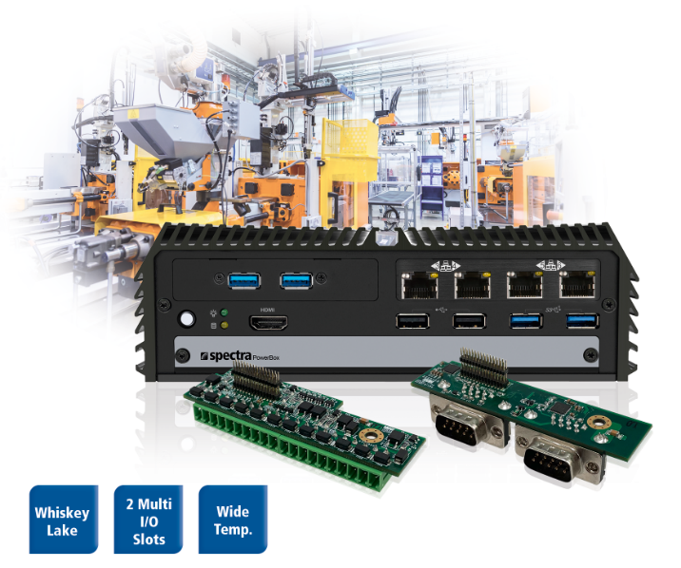
Zeichen: 1779 (mit Leerzeichen)
Bild: Spectra PowerBox 310 Modularer Mini-PC.jpg

Ansprechpartner:
Roger Bärlocher
Tel.: +41 (0) 43 277 10 50
E-Mail: info@spectra.ch

